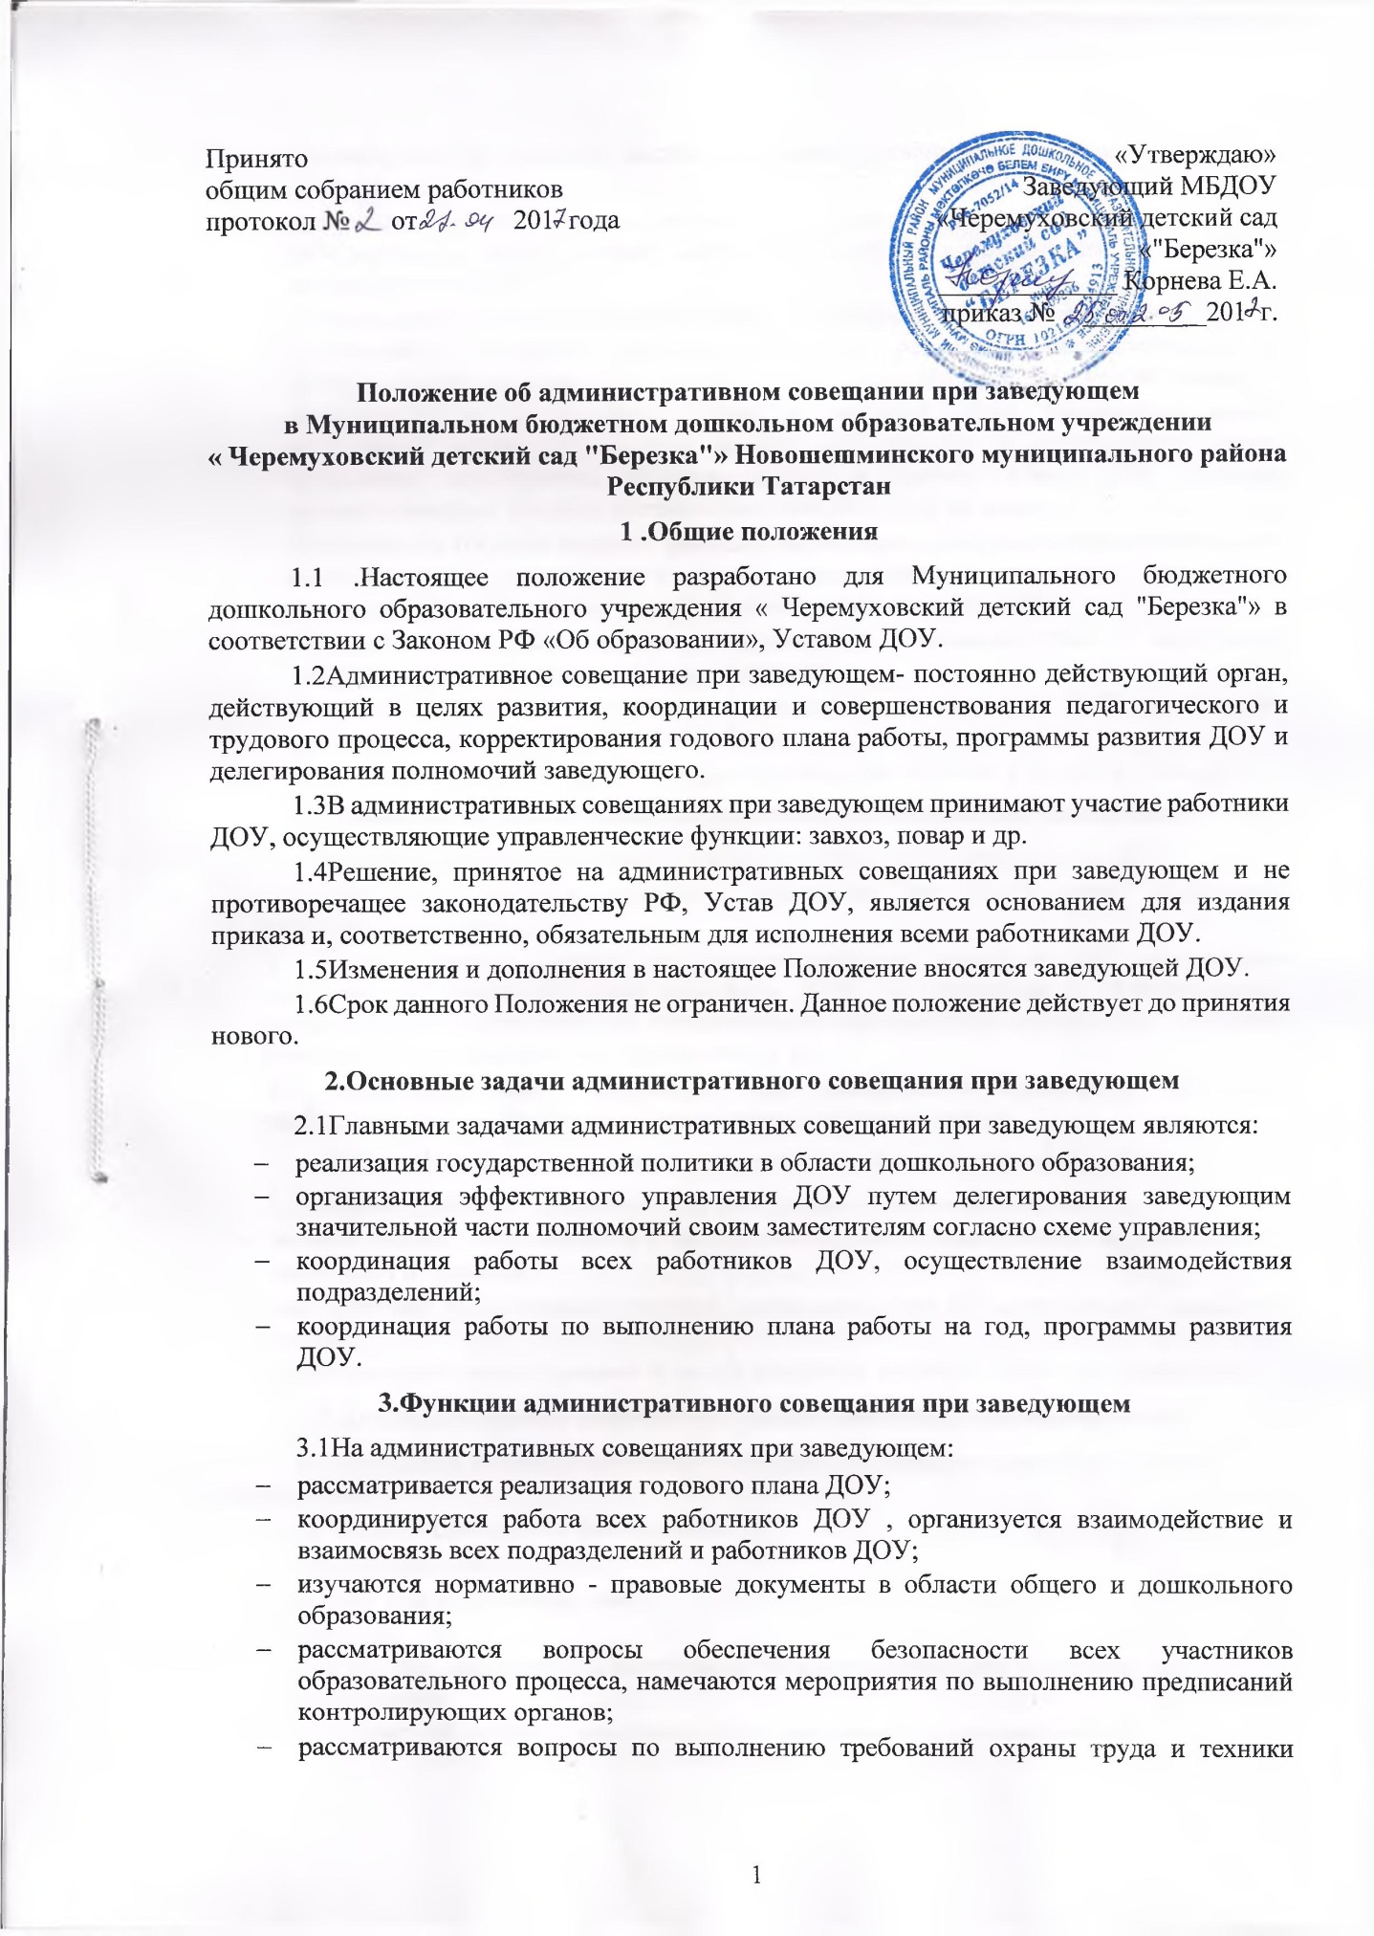
- безопасности на рабочих местах, готовятся соглашения по охране труда на календарный год;
- заслушиваются отчеты ответственных лиц по организации работы по охране труда работников, а также справки, акты, сообщения по результатам контрольной деятельности в ДОУ;
- заслушиваются отчеты администрации, медицинских, педагогических и других работников о состоянии здоровья детей, ходе реализации образовательных и воспитательных программ, результатах готовности детей к школьному обучению;
- обсуждаются и утверждаются планы на текущий месяц, проводится анализ выполнения плана предыдущего месяца, обсуждаются и утверждаются сроки проведения мероприятий, запланированных в годовом плане ДОУ, а также организационные, текущие вопросы выполнения плана на месяц;
- обсуждаются текущие вопросы работы с родителями (законными представителями) воспитанников; утверждаются сроки проведения и повестки дня общих родительских собраний, заседаний родительского комитета ДОУ;
- обсуждаются текущие вопросы организации взаимодействия с социумом, утверждаются сроки проведения мероприятий;
- обсуждаются вопросы материально - технического оснащения ДОУ, организации административно - хозяйственной работы;
- рассматриваются и утверждаются функциональные обязанности работников ДОУ.
4.Организация работы административного совещания при заведующем
4.1 Административное совещание при заведующем ведет заведующий ДОУ.
4.2 Секретарем административного совещания при заведующем назначается выбранный работник ДОУ.
4.3 В необходимых случаях на административное совещание при заведующем приглашаются педагогические работники ДОУ, не связанные с управленческой деятельностью, представители общественных организаций, учреждений, родители (законные представители) воспитанников и др.
4.4 Административное совещание при заведующем проводится по мере необходимости, но не реже двух раз в месяц по понедельникам.
5.Ответственность административного совещания при заведующем
5.1Административное совещание при заведующем несет ответственность:
- за выполнение, выполнение не в полном объеме или не выполнение закрепленных за ним задач и функций;
- соответствие принимаемых решений законодательству РФ ,нормативно - правовым актам;
- неразглашение рассматриваемой на его заседании конфиденциальной информации.
6.Делопроизводство административного совещания при заведующем
6.1 Заседания административного совещания при заведующем оформляются протоколом.
6.2 В книге протоколов фиксируется:
- дата проведения заседания;
- список присутствующих лиц;
- повестка дня;
- ход обсуждения вопросов, выносимых на административное совещание при заведующем;
- предложения, вопросы, рекомендации и замечания членов совещания и приглашенных лиц;
- решение административного совещания при заведующем.
6.3Протоколы подписываются председателем и секретарем административного совещания при заведующем.
6.4Нумерация протоколов ведется от начала календарного года.
6.5Книга протоколов административного совещания при заведующем нумеруется постранично, прошнуровывается, скрепляется подписью заведующего и печатью ДОУ.
6.6 Книга протоколов административного совещания при заведующем хранится в делах ДОУ (постоянно).


